ОБРАЗОВАТЕЛЬНАЯ
ПРОГРАММА

Муниципального автономного дошкольного образовательного учреждения «Детский сад №209 комбинированного вида с татарским языком
воспитания и обучения»
Вахитовского района г.Казани

ОБЩИЕ СВЕДЕНИЯ:

Полное наименование:
На русском языке: Муниципальное автономное дошкольное образовательное учреждение «Детский сад №209 комбинированного вида с татарским языком воспитания и обучения» Вахитовского района г.Казани.
Сокращенное наименование на русском языке: МАДОУ «Детский сад №209».
Полное наименование на татарском языке: Казан шәһәре Вахитов районының «Татар телендә тәрбия һәм белем бирүче 209нчы катнаш төрдәге балалар бакчасы» автономияле мәктәпкәчә белем муниципаль учреждениесе.
Сокращенное наименование на татарском языке: АМБМУ «209нчы балалар бакчасы».
Место нахождения Учреждения:
Фактический адрес: Республика Татарстан, г.Казань, улица Мазита Гафури, дом 4а.
Место регистрации: г.Казань.
Почтовый адрес: 420108, г.Казань, ул.Мазита Гафури, д.4а.
Юридический адрес: 420108, г.Казань, ул.Мазита Гафури, д.4а.
Телефон: 231-06-28.
Режим работы: 5 дней в неделю с 7.30 до 18.00 ч.
Форма собственности: муниципальная
Тип учреждения: дошкольное образовательное учреждение
Вид учреждения: детский сад комбинированного вида.
Учредитель: Комитет муниципального образования города Казани Республики Татарстан.
Местонахождение Учредителя: 420014, РТ, г.Казань, ул. Кремлевская, д. 1.
Комплектование Учреждения на очередной учебный год осуществляется в соответствии с утверждённым количеством групп и свободных мест в нем на очередной учебный год с 1 апреля по 31 августа текущего года. Зачисление воспитанников в Учреждение осуществляется по результатам комплектования в автоматизированной системе «Электронный детский сад», после представления родителями (законными представителями) документов, необходимых для зачисления.
Учреждение осуществляет прием детей в возрасте от 2 лет до 7 лет.
В детском саду функционирует 8 групп. Группы в Учреждении комплектуются в соответствии с психологическими и медицинскими рекомендациями по возрастному принципу.

Образовательная программа МАДОУ «Детский сад №209»

- Принята на заседании Педагогического совета.
Протокол № 1 от 31.08.2023 г.
- Утверждена приказом заведующего МАДОУ «Детский сад №209».
- Образовательная программа (далее ОП) разработана в соответствии с:
- федеральным государственным образовательным стандартом дошкольного образования (утвержден приказом Минобрнауки России от 17 октября 2013 г. №1155, зарегистрировано в Минюсте Российской Федерации 14 ноября 2013 г., регистрационный №30384; в редакции приказа Минпросвещения Российской Федерации от 8 ноября 2022 г. №955, зарегистрировано в Минюсте Российской Федерации 6 февраля 2023 г., регистрационный №72264);
- федеральной образовательной программой дошкольного образования (утверждена приказом Минпросвещения Российской Федерации 25 ноября 2022 г. №1028, зарегистрировано в Минюсте Российской Федерации 28 декабря 2022 г., регистрационный №71847)

Программа состоит из целевого, содержательного и организационного разделов, каждый из которых содержит обязательную часть и часть, формируемую участниками образовательных отношений. Обе части каждого раздела являются взаимодополняющими и необходимыми с точки зрения реализации требований ФГОС ДО.

Обязательная часть Программы соответствует ФОП ДО и обеспечивает:
- воспитание и развитие ребенка дошкольного возраста как гражданина Российской Федерации, формирование основ его гражданской и культурной идентичности на доступном его возрасту содержании доступными средствами;
- создание единого ядра содержания дошкольного образования (далее – ДО), ориентированного на приобщение детей к духовно-нравственным и социокультурным ценностям российского народа, воспитание подрастающего поколения, как знающего и уважающего историю и культуру своей семьи, большой и малой Родины;
- создание единого федерального образовательного пространства воспитания и обучения детей от рождения до поступления в начальную школу, обеспечивающего ребенку и его родителям (законным представителям), равные, качественные условия ДО, вне зависимости от места и региона проживания.

Часть, формируемая участниками образовательных отношений, отражает содержание образования детей от 2 до 7 лет с учетом историко-географических, климатических, краеведческих, национальных, этнокультурных особенностей и традиций региона.

СТРУКТУРА ОБРАЗОВАТЕЛЬНОЙ ПРОГРАММЫ.
В Целевом разделе Программы представлены:
- пояснительная записка, которая раскрывает: цели, задачи, принципы и подходы к ее формированию; значимые характеристики особенностей развития детей младенческого, раннего и дошкольного возрастов; специфику национальных, социокультурных и иных условий, в которых осуществляется образовательная деятельность; характеристики особенностей развития детей дошкольного возраста;
- планируемые результаты освоения Программы в младенческом, раннем, дошкольном возрастах, а также на этапе завершения освоения Программы;
- подходы к педагогической диагностике достижения планируемых результатов.
Содержательный раздел Программы включает описание:
- образовательной деятельности в соответствии с направлениями развития ребенка: задач и содержания образовательной деятельности по каждой из пяти образовательных областей для всех возрастных групп, обучающихся (социально-коммуникативное, познавательное, речевое, художественно-эстетическое, физическое развитие), в соответствии с федеральной программой и с учетом используемых методических пособий, обеспечивающих реализацию данного содержания;
- вариативных форм, способов, методов и средств реализации Федеральной программы с учетом возрастных и индивидуальных особенностей воспитанников, специфики их образовательных потребностей и интересов;
- особенностей образовательной деятельности разных видов и культурных практик;
- способов поддержки детской инициативы;
- особенностей взаимодействия педагогического коллектива с семьями обучающихся;
- образовательной деятельности по профессиональной коррекции нарушений развития детей: направления и задачи коррекционно-развивающей работы (КРР) различных целевых групп, в т.ч. детей с ОВЗ (далее – ОВЗ) и детей-инвалидов.
Содержательный раздел включает рабочую программу воспитания, которая раскрывает задачи и направления воспитательной работы, предусматривает приобщение детей к российским традиционным духовным ценностям, включая культурные ценности своей этнической группы, правилам и нормам поведения в российском обществе.
Организационный раздел Программы включает описание:
- психолого-педагогических и кадровых условий реализации Программы;
- организации развивающей предметно-пространственной среды (далее – РППС);
- материально-техническое обеспечение Программы;
- обеспеченность методическими материалами и средствами обучения и воспитания;
- особенности традиционных событий, праздников, мероприятий.
В разделе представлены режим и распорядок дня во всех возрастных группах, календарный план воспитательной работы.

ЦЕЛЬ ПРОГРАММЫ:
разностороннее развитие детей дошкольного возраста с учетом их возрастных и индивидуальных особенностей, в том числе достижение детьми дошкольного возраста уровня развития, необходимого и достаточного для успешного освоения ими образовательных программ начального общего образования, на основе индивидуального подхода к детям дошкольного возраста и специфичных для детей дошкольного возраста видов деятельности, на основе духовно-нравственных ценностей российского народа, исторических и национально-культурных традиций.


ЗАДАЧИ ОБРАЗОВАТЕЛЬНОЙ ПРОГРАММЫ:

- обеспечение единых для Российской Федерации содержания ДО и планируемых результатов освоения образовательной программы ДО;
- охрана и укрепление физического и психического здоровья детей, в том числе их эмоционального благополучия;
- приобщение детей (в соответствии с возрастными особенностями) к базовым ценностям российского народа – жизнь, достоинство, права и свободы человека, патриотизм, гражданственность, высокие нравственные идеалы, крепкая семья, созидательный труд, приоритет духовного над материальным, гуманизм, милосердие, справедливость, коллективизм, взаимопомощь и взаимоуважение, историческая память и преемственность поколений, единство народов России; создание условий для формирования ценностного отношения к окружающему миру, становления опыта действий и поступков на основе осмысления ценностей;
- обеспечение равных возможностей для полноценного развития каждого ребёнка в период дошкольного детства независимо от места жительства, пола, нации, языка, социального статуса, психофизиологических и других особенностей (в том числе ограниченных возможностей здоровья), с учетом разнообразия образовательных потребностей и индивидуальных возможностей;
- создание благоприятных условий развития детей в соответствии с их возрастными и индивидуальными особенностями и склонностями, развития способностей и творческого потенциала каждого ребёнка, как субъекта отношений с самим собой, другими детьми, взрослыми и миром;
- объединение обучения и воспитания в целостный образовательный процесс на основе духовно-нравственных и социокультурных ценностей и принятых в обществе правил, и норм поведения в интересах человека, семьи, общества;
- формирование общей культуры личности детей, в том числе ценностей здорового образа жизни, обеспечение развития физических, личностных, нравственных качеств и основ патриотизма, интеллектуальных и художественно-творческих способностей ребёнка, его инициативности, самостоятельности и ответственности, формирование предпосылок учебной деятельности;
- формирование социокультурной среды, соответствующей возрастным, индивидуальным, психологическим и физиологическим особенностям детей;
- обеспечение психолого-педагогической поддержки семьи и повышение компетентности родителей (законных представителей) в вопросах развития и образования, охраны и укрепления здоровья детей;
- обеспечение преемственности целей, задач и содержания дошкольного общего и начального общего образования;
- достижение детьми на этапе завершения ДО уровня развития, необходимого и достаточного для успешного освоения ими образовательных программ начального общего образования.

ОСНОВНЫЕ ПРИНЦИПЫ ОП:

- полноценное проживание ребенком всех этапов детства (младенческого, раннего и дошкольного возраста), обогащение детского развития;
- построение образовательной деятельности на основе индивидуальных особенностей каждого ребенка, при котором сам ребенок становится активным в выборе содержания своего образования, становится субъектом образования;
- содействие и сотрудничество детей и родителей (законных представителей), совершеннолетних членов семьи, принимающих участие в воспитании детей младенческого, раннего и дошкольного возрастов, а также педагогических работников;
- признание ребёнка полноценным участником (субъектом) образовательных отношений;
- поддержка инициативы детей в различных видах деятельности;
- сотрудничество МАДОУ с семьей;
- приобщение детей к социокультурным нормам, традициям семьи, общества и государства;
- формирование познавательных интересов и познавательных действий ребенка в различных видах деятельности;
- возрастная адекватность дошкольного образования (соответствие условий, требований, методов возрасту и особенностям развития);
10)учет этнокультурной ситуации развития детей.

ОСОБЕННОСТИ ОРГАНИЗАЦИИ ОБРАЗОВАТЕЛНОГО ПРОЦЕССА:
  - Образовательный процесс осуществляется на русском и татарском языках
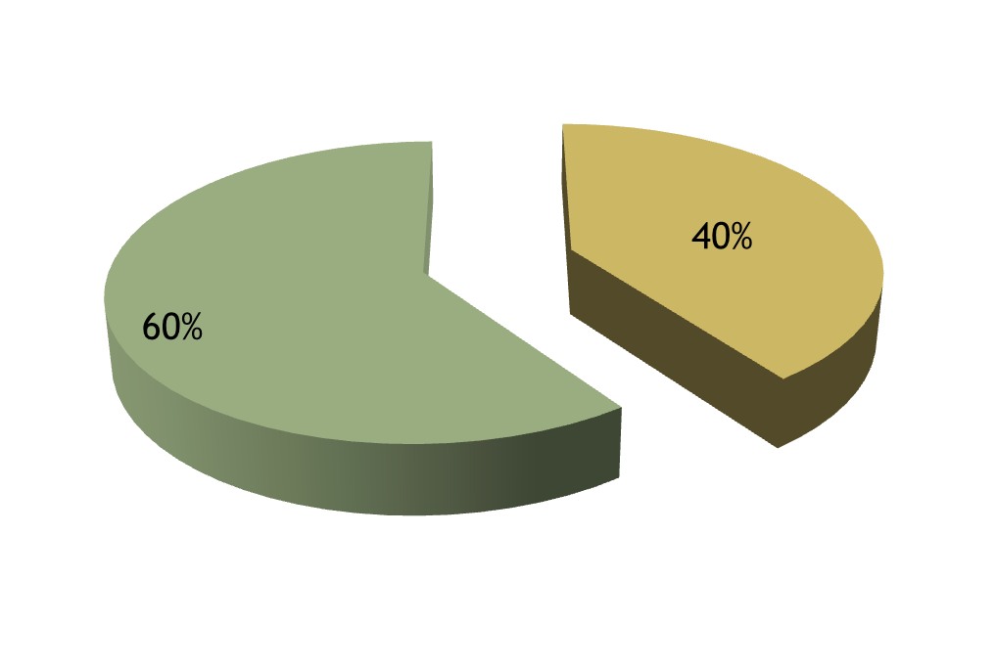
- Соотношение обязательной части ОП ДО и части, формируемой участниками образовательного процесса (с учетом приоритетной деятельности образовательного учреждения) определено как:

  - обязательная часть ОП – 60%
  - часть, формируемая участниками
образовательных отношений – 40%

ИНФОРМАЦИЯ О ВОСПИТАННИКАХ:

Группа | Возраст детей | Количество групп
Группа | Возраст детей | 2022-2023 уч.г. | 2023-2024 уч.г.
I младшая группа | От 2 до 3 лет | 1 | 1
II младшая группа | От 3 до 4 лет | 2 | 2
Средняя группа | От 4 до 5 лет | 1 | 2
Старшая группа | От 5 до 6 лет | 1 | 0
Старшая логопедическая группа | От 5 до 6 лет | 1 | 1
Подготовительная группа | От 6 до 7 лет | 1 | 1
Подготовительная логопедическая группа | От 6 до 7 лет | 1 | 1
Всего | От 2 до 7 лет | 8 | 8

Условия реализации программы

Материально- технические:
-Соответствуют
санитарным нормам,
правилам пожарной
безопасности, возрастным и индивидуальным
особенностям детей
-Каждая группа имеет
пространственную среду, оборудование, учебные комплекты в соответствии с возрастом детей

Развивающая предметно-
пространственная среда:
-Обеспечивает возможность общения и совместной деятельности детей и взрослых, двигательной
активности, возможности для уединения
-Соответствует возрастным возможностям детей
-Предполагает возможность изменений от образовательной ситуации
-Доступность, безопасность

Психолого – педагогические:
-Уважение к человеческому
достоинству детей, формирование и поддержка их положительной самооценки
-Использование форм и методов работы, соответствующих возрасту, индивидуальным особенностям
-Построение образовательной
деятельности на основе
взаимодействия взрослых с детьми
-Поддержка доброжелательного отношения детей к друг другу
-Возможность выбора детьми видов
деятельности, общения
-Защита детей от всех форм
физического и психического насилия
-Поддержка родителей в воспитании детей, вовлечение семей в образовательную деятельность

Финансовые:
- Обеспечивают возможность выполнения
требований Стандарта.
  - Гарантия бесплатного
  - дошкольного образования за счет средств бюджетов бюджетной системы РФ в муниципальных организациях осуществляется на основе нормативов, определяемых органами государственной власти

Кадровые:

Педагоги первой и высшей квалификационной категории
- 79 %

Наличие специалистов:

-музыкальный руководитель
  - учитель-логопед
  - воспитатель по обучению
родному языку
-педагог-психолог

Система работы с родителями

Принципы работы с родителями | Методы изучения семьи
- целенаправленность, систематичность, плановость;  - дифференцированный подход к работе с родителями с учетом многоаспектной специфики каждой семьи;  - возрастной характер работы с родителями;  - доброжелательность, открытость. | - анкетирование;  - наблюдение за ребенком;  - посещение семьи ребенка;  - беседа с ребенком;  - беседа с родителями.

Формы работы с родителями
Интерактивная | Традиционная | Просветительская
- дискуссии; | -тематические недели; | -наглядная информация;
- круглые столы; | -родительские собрания; | -индивидуальные консультации;
- конференции; | -досуги; | -использование сайта ОО для
- игровые тренинги; | -творческие совместные | освещения проблем воспитания и
- семинары, практикумы. | выставки; | обучения детей;
 | -фотовыставки; | -стенды и уголки для родителей.
 | -конкурсы;
 | -дни открытых дверей.

ФЕДЕРАЛЬНАЯ ОБРАЗОВАТЕЛЬНАЯ ПРОГРАММА
ДОШКОЛЬНОГО ОБРАЗОВАНИЯ:



